REGRESIÓN LINEAL MÚLTIPLE Y POLINOMIAL
Informe 2 — Regresión Polinomial
Caso 3 — Diabetes · Fases A, B y C
Dataset | sklearn.datasets.load_diabetes (442 muestras, 10 variables)
Contexto | Progresión cuantitativa de la enfermedad un año después del inicio
Metodología | Regresión Lineal Múltiple y Regresión Polinomial
Partición | 75 % entrenamiento / 25 % prueba (random_state = 42)
Herramientas | Python 3.13 · scikit-learn 1.9 · pandas · NumPy · SciPy · Matplotlib
Reproducción | python train.py

INTEGRANTES Y DIVISIÓN DE FUNCIONES
Integrante | Función desempeñada
(completar antes de la entrega)

Tabla de contenido
Resumen ejecutivo 3
FASE A — Preprocesamiento (resumen) 4
Por qué la multicolinealidad importa especialmente aquí 4
FASE B — Regresión Polinomial 6
B.1 Formulación del modelo 6
B.2 La relación crítica: parámetros frente a muestras 6
B.3 Resultados 6
B.4 Análisis del sobreajuste 7
Grado 2 sin regularizar: el sobreajuste aparece 7
Grado 3 sin regularizar: el colapso 8
Con Ridge: el sobreajuste desaparece, pero no aparece ninguna ganancia 8
B.5 Comparación directa con la Regresión Lineal Múltiple 8
Decisión: se descarta el modelo polinomial 9
B.6 Interpretación de fondo 9
FASE C — Aplicativo web (modo Regresión Polinomial) 10
Serialización del modelo polinomial 10
Funcionalidades 10
Verificación de paridad con scikit-learn 10
Ejecución y despliegue 10
Conclusiones — Regresión Polinomial 11
Referencias 12

Para actualizar el índice en Word: clic derecho sobre él → Actualizar campos → Actualizar toda la tabla.

Este informe cubre exclusivamente la Regresión Polinomial. La Regresión Lineal Múltiple y el desarrollo completo de la Fase A se documentan en INFORME_1_REGRESION_MULTIPLE.md.

Resumen ejecutivo
Metodología | Regresión Polinomial (grados 1 a 3, con y sin regularización)
Muestras | 442 (331 entrenamiento / 111 prueba)
Términos generados | 10 (grado 1) · 65 (grado 2) · 285 (grado 3)
Mejor variante | Polinomial grado 2 + Ridge (α = 25.12)
R² validación cruzada | 0.4611 ± 0.083
Comparación con el lineal múltiple | +0.0005 → estadísticamente indistinguible
Sin regularizar, grado 2 | R² CV cae de 0.4606 a 0.2979
Sin regularizar, grado 3 | R² CV = −171.12 (colapso total)
Conclusión | La expansión polinomial no aporta mejora. Se descarta.

FASE A — Preprocesamiento (resumen)
La Fase A es común a ambas metodologías y se desarrolla completa en el Informe 1. Se resume aquí lo estrictamente necesario para interpretar los resultados polinomiales.
Aspecto | Resultado
Dimensiones | 442 × 10, todas float64
Valores nulos | 0 → sin imputación
Filas duplicadas | 0
Outliers (IQR) | 2 a 9 por variable, ninguno en el target → se conservan
Asimetría del target | 0.441 → sin transformación logarítmica
Escalado | StandardScaler dentro del Pipeline
Partición | 331 entrenamiento / 111 prueba (75/25), random_state=42

Por qué la multicolinealidad importa especialmente aquí
Es el punto que condiciona toda esta fase. Los VIF detectados en la Fase A son:
Variable | VIF |  | Par | r
s1 | 59.20 |  | s1 – s2 | +0.897
s2 | 39.19 |  | s3 – s4 | −0.738
s3 | 15.40 |  | s2 – s4 | +0.660
s5 | 10.08 |  | s4 – s5 | +0.618
s4 | 8.89 |  | resto | < 0.55

La multicolinealidad es estructural: s4 = s1/s3 por definición, y s2 (LDL) es un componente de s1 (colesterol total).
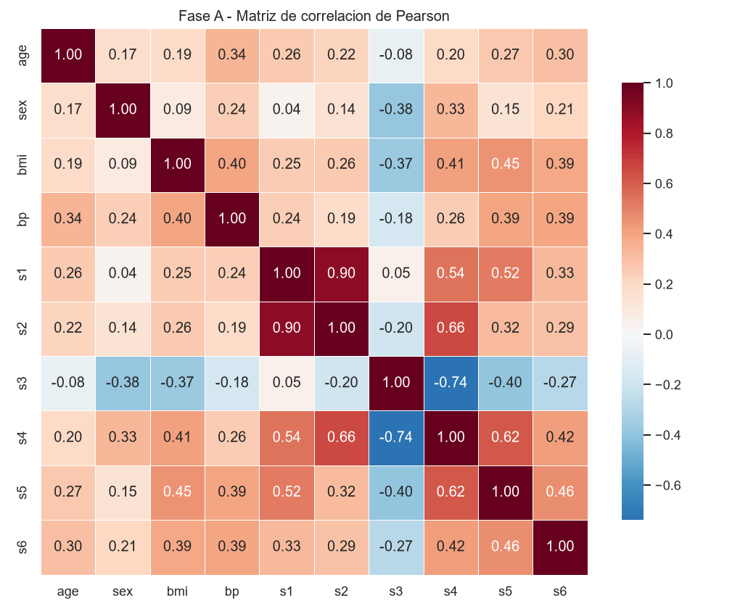
Figura. Matriz de correlación de Pearson
La expansión polinomial agrava este problema de forma multiplicativa. Si s1 y s2 ya están correlacionadas a r = 0.897, entonces s1², s2² y s1·s2 estarán correlacionadas entre sí y con las originales de forma aún más extrema. La expansión no crea información nueva: replica la existente en formas redundantes.
Este es el motivo de fondo por el que los resultados de esta fase son los que son.

FASE B — Regresión Polinomial

B.1 Formulación del modelo
La regresión polinomial no es un modelo no lineal: es una regresión lineal aplicada sobre un conjunto de variables ampliado con potencias y productos cruzados. Sigue siendo lineal en los parámetros, que es lo que define el método.
Para grado 2 con 10 variables originales:
ŷ = β₀ + Σ βᵢxᵢ + Σ βᵢᵢxᵢ² + Σ βᵢⱼxᵢxⱼ
PolynomialFeatures(degree=d, include_bias=False) genera automáticamente esos términos:
Grado | Lineales | Cuadrados | Productos cruzados | Total
1 | 10 | — | — | 10
2 | 10 | 10 | 45 | 65
3 | 10 | 10 | 45 + 220 | 285

El Pipeline completo es:
Pipeline([
("poly", PolynomialFeatures(degree=d, include_bias=False)),
("sc", StandardScaler()),
("lr", LinearRegression()) # o RidgeCV
])
El orden importa: la estandarización se aplica después de la expansión, porque los términos cuadráticos y cruzados tienen escalas radicalmente distintas de las originales (p. ej. age·bmi ≈ 1285 frente a age ≈ 50).

B.2 La relación crítica: parámetros frente a muestras
Antes de ver los resultados, conviene fijar la magnitud del problema:
Grado | Términos (p) | Muestras entren. (n) | Ratio n / p
1 | 10 | 331 | 33.1 — holgado
2 | 65 | 331 | 5.1 — ajustado
3 | 285 | 331 | 1.16 — crítico

Con grado 3 hay prácticamente un parámetro por cada observación. Un modelo así puede reproducir casi exactamente los datos de entrenamiento sin haber aprendido nada generalizable. Es la definición operativa del sobreajuste.

B.3 Resultados
Grado | Términos | Regularización | R² entren. | R² prueba | R² CV 5-fold | Brecha train−CV
1 | 10 | — (OLS) | 0.5190 | 0.4849 | 0.4606 | 0.058
1 | 10 | Ridge α = 1.59 | 0.5185 | 0.4862 | 0.4597 | 0.059
2 | 65 | — (OLS) | 0.6048 | 0.4242 | 0.2979 | 0.307
2 | 65 | Ridge α = 25.12 | 0.5373 | 0.4911 | 0.4611 | 0.076
3 | 285 | — (OLS) | 0.8960 | −8.0873 | −171.12 | 172.01
3 | 285 | Ridge α = 199.53 | 0.5361 | 0.4942 | 0.4603 | 0.076

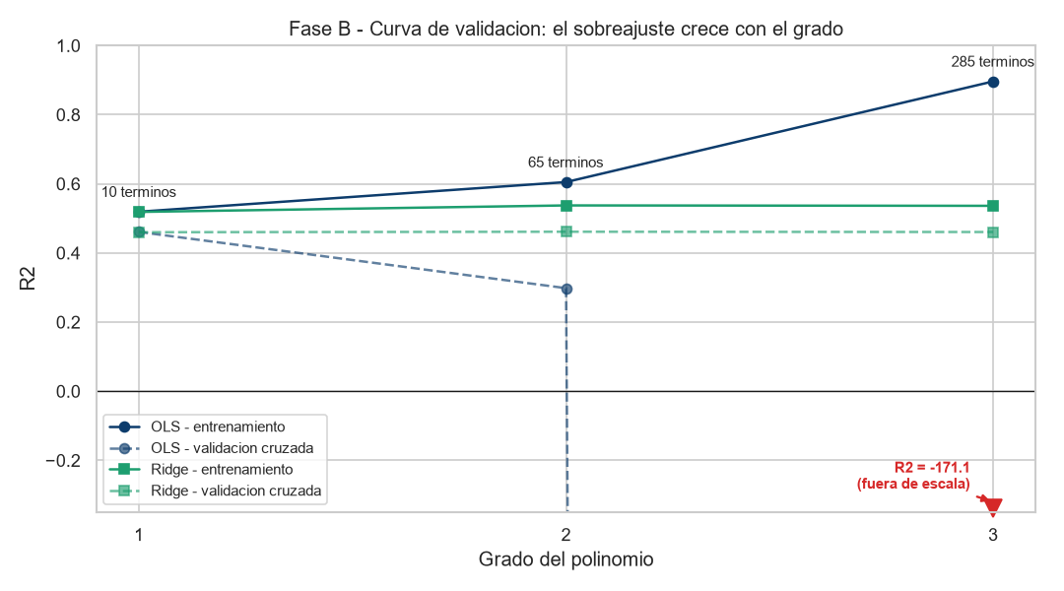
Figura. Curva de validación por grado polinomial
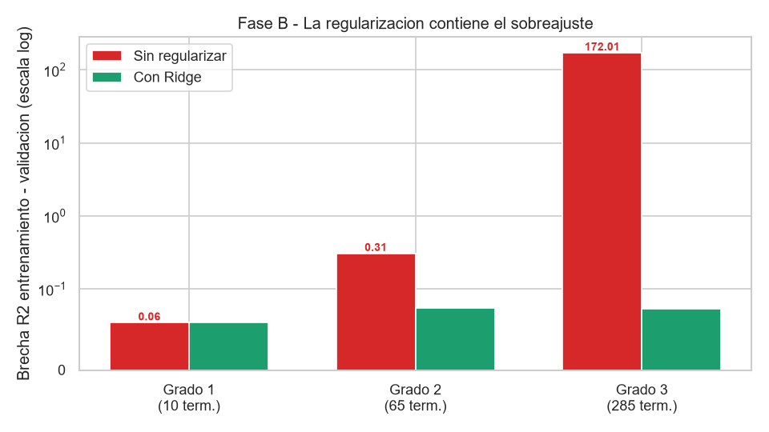
Figura. Brecha entre entrenamiento y validación por grado

B.4 Análisis del sobreajuste
Esta tabla es el resultado más instructivo del trabajo. Conviene leerla por partes.

Grado 2 sin regularizar: el sobreajuste aparece
El R² de entrenamiento sube de 0.5190 a 0.6048. Visto de forma aislada, parece una mejora de 8.6 puntos de R²: el modelo ajusta mejor los datos que ha visto.
Pero el R² de validación cruzada se hunde de 0.4606 a 0.2979 — una pérdida de 35 %. La brecha entre entrenamiento y validación pasa de 0.058 a 0.307, multiplicada por más de cinco.
Diagnóstico: el modelo está memorizando el ruido particular del set de entrenamiento. Los 55 términos adicionales no capturan estructura real del fenómeno; capturan las peculiaridades de estos 331 pacientes concretos.

Grado 3 sin regularizar: el colapso
Con 285 términos y 331 muestras, el modelo alcanza un R² de entrenamiento de 0.8960. Aparenta explicar el 90 % de la varianza.
Fuera de la muestra el resultado es catastrófico:
- R² de prueba: −8.0873
- R² de validación cruzada: −171.12 ± 167.49
- RMSE de prueba: 224.17 (frente a 53.37 del modelo lineal)
- MAE de prueba: 151.10 (frente a 41.55)
Un R² negativo significa que el modelo predice peor que responder siempre la media. Un −171 significa que lo hace de forma catastróficamente peor. El MAE de 151.10 puntos sobre una escala de 25 a 346 hace las predicciones completamente inservibles.
Éste es el argumento central contra evaluar un modelo por su ajuste en entrenamiento. El modelo con mejor R² de entrenamiento de todo el estudio (0.8960) es, con enorme diferencia, el peor modelo de todos.

Con Ridge: el sobreajuste desaparece, pero no aparece ninguna ganancia
La penalización L2 encoge los coeficientes de los términos superfluos. El efecto es inmediato y doble:
Grado | R² CV sin Ridge | R² CV con Ridge | α elegido por CV
1 | 0.4606 | 0.4597 | 1.59
2 | 0.2979 | 0.4611 | 25.12
3 | −171.12 | 0.4603 | 199.53

Obsérvese que α crece con el grado (1.59 → 25.12 → 199.53): la validación cruzada detecta automáticamente que a mayor número de términos hace falta más penalización.
Pero el resultado es revelador: los tres grados convergen al mismo R² de validación cruzada, ≈ 0.460, que es exactamente el del modelo lineal múltiple. Ridge no está extrayendo información adicional de los términos polinomiales — está anulándolos hasta dejar el modelo funcionalmente equivalente al lineal.

B.5 Comparación directa con la Regresión Lineal Múltiple
 | Lineal Múltiple | Polinomial gr. 2 + Ridge
Términos | 10 | 65
R² entrenamiento | 0.5190 | 0.5373
R² prueba | 0.4849 | 0.4911
R² validación cruzada | 0.4606 | 0.4611
Desviación entre particiones | ±0.085 | ±0.083
Brecha train−CV | 0.058 | 0.076
RMSE prueba | 53.37 | 53.05
MAE prueba | 41.55 | 41.59
Coeficientes interpretables | Sí | No

La diferencia en validación cruzada es de +0.0005 a favor del polinomial, frente a una desviación entre particiones de ±0.083. La supuesta ventaja es 166 veces menor que el ruido de la propia medición: los dos modelos son estadísticamente indistinguibles.

Decisión: se descarta el modelo polinomial
Por el principio de parsimonia (navaja de Occam), entre dos modelos de rendimiento equivalente se elige el más simple:
- 10 términos frente a 65 — seis veces menos parámetros.
- Coeficientes interpretables. En el modelo lineal, βᵢ es el efecto de la variable
i. En el polinomial, el efecto de bmi se reparte entre bmi, bmi² y sus nueve productos cruzados: no hay lectura clínica posible.
- Menor brecha train−CV (0.058 frente a 0.076): generaliza de forma más estable.
- Menor riesgo operativo. El modelo polinomial depende críticamente de que α esté
bien calibrado; el lineal no depende de ningún hiperparámetro.

B.6 Interpretación de fondo
Que la expansión polinomial no aporte nada no es un fracaso del experimento: es un resultado con contenido.
Significa que la relación entre las variables basales y la progresión de la enfermedad es esencialmente lineal en el rango observado. No existe curvatura relevante ni interacciones entre variables que el modelo lineal esté dejando escapar.
Esto es coherente con el diagnóstico de residuos del Informe 1 (sección B.4): los residuos del modelo lineal se distribuyen de forma aproximadamente normal y sin patrón estructural frente a las predicciones. Si hubiera curvatura sin capturar, los residuos la habrían mostrado como un patrón sistemático, y la expansión polinomial la habría aprovechado. Ni lo uno ni lo otro ocurre.
Dicho de otro modo: los dos análisis, hechos por caminos independientes, llegan a la misma conclusión. El techo de ~0.46 en validación cruzada no es una limitación de la forma funcional del modelo, sino del contenido informativo de los datos — 442 pacientes y 10 variables basales, sin información sobre genética, tratamiento, adherencia, dieta ni comorbilidades.
Aumentar la complejidad del modelo no puede resolver una carencia de información.

FASE C — Aplicativo web (modo Regresión Polinomial)
El aplicativo index.html incorpora ambos modelos con un selector, de modo que la comparativa de la Fase B queda disponible de forma interactiva.

Serialización del modelo polinomial
Exportar un modelo polinomial a JavaScript exige más que los coeficientes: hay que reproducir exactamente la expansión de PolynomialFeatures. Para ello train.py exporta la matriz de exponentes PolynomialFeatures.powers_, de 65 × 10:
/** Expande el vector base según los exponentes exportados por PolynomialFeatures. */
function expandir(x, powers) {
return powers.map(p => {
let t = 1;
for (let j = 0; j < p.length; j++) {
if (p[j] === 1) t *= x[j];
else if (p[j] > 1) t *= Math.pow(x[j], p[j]);
}
return t;
});
}
Cada fila de powers indica el exponente de cada variable en ese término. Por ejemplo, la fila [1,0,1,0,0,0,0,0,0,0] corresponde al término age·bmi, y [2,0,0,0,0,0,0,0,0,0] a age². Con esto el aplicativo reconstruye los 65 términos en el mismo orden que scikit-learn, aplica μᵢ y σᵢ, y calcula el producto punto.

Funcionalidades
- Selector de modelo entre Lineal Múltiple y Polinomial grado 2, que actualiza
predicción, métricas y desglose.
- Cálculo paso a paso que muestra la construcción de los términos con un ejemplo de
cada tipo (lineal, cuadrático y producto cruzado), la estandarización y la suma ponderada.
- Tabla de detalle con los 40 términos de mayor aporte de los 65.
- Tabla comparativa de la Fase B con ambos modelos.

Verificación de paridad con scikit-learn
Caso de prueba | Python (65 términos) | JavaScript
Medianas del dataset | 151.380316 | 151.38031624715595
Primer registro del set de prueba | 138.116160 | 138.1161603440222
Perfil de riesgo alto | 344.651909 | 344.6519087280618

Coincidencia con precisión de punto flotante, incluida la expansión completa de los 65 términos.

Ejecución y despliegue
python -m http.server 8000
Para publicarlo basta con subir index.html y model.js a cualquier hosting estático.

Conclusiones — Regresión Polinomial
1. La regresión polinomial sigue siendo lineal en los parámetros. Se implementa como una regresión lineal sobre variables ampliadas con potencias y productos cruzados mediante PolynomialFeatures.
2. Sin regularización, el sobreajuste es severo y creciente con el grado. Grado 2 hunde el R² de validación cruzada de 0.4606 a 0.2979; grado 3 lo lleva a −171.12, es decir, a predecir mucho peor que la media, pese a alcanzar un R² de entrenamiento de 0.8960.
3. El caso de grado 3 demuestra por qué no debe evaluarse un modelo por su ajuste en entrenamiento. El modelo con el mejor R² de entrenamiento de todo el estudio es el peor de todos fuera de la muestra.
4. Ridge controla el sobreajuste eficazmente, y α crece automáticamente con el grado (1.59 → 25.12 → 199.53). Pero los tres grados convergen al mismo R² de validación cruzada (≈ 0.460): la penalización no extrae información de los términos polinomiales, los neutraliza.
5. El modelo polinomial no supera al lineal múltiple. La diferencia de +0.0005 en validación cruzada es 166 veces menor que la desviación entre particiones (±0.083). Se descarta por parsimonia: 65 términos no interpretables frente a 10 interpretables, con idéntico rendimiento.
6. La relación es esencialmente lineal en el rango observado. Esta conclusión coincide con el diagnóstico de residuos del Informe 1, obtenido por una vía independiente. El límite de ~0.46 proviene del contenido informativo de los datos, no de la forma funcional del modelo.
7. La multicolinealidad de la Fase A explica el resultado. La expansión polinomial sobre variables ya estructuralmente colineales (s4 = s1/s3, r(s1,s2) = 0.897) genera términos redundantes, no información nueva.

Referencias
1. Efron, B., Hastie, T., Johnstone, I. y Tibshirani, R. (2004). Least Angle Regression. Annals of Statistics, 32(2), 407–499. https://web.stanford.edu/~hastie/Papers/LARS/LeastAngle_2002.pdf
2. Pedregosa, F. et al. (2011). Scikit-learn: Machine Learning in Python. Journal of Machine Learning Research, 12, 2825–2830.
3. Documentación de scikit-learn — sklearn.preprocessing.PolynomialFeatures y sklearn.linear_model.RidgeCV. https://scikit-learn.org/stable/modules/linear_model.html#polynomial-regression
4. James, G., Witten, D., Hastie, T. y Tibshirani, R. (2021). An Introduction to Statistical Learning, 2.ª ed. Springer. Capítulo 6: Métodos de Regularización; Capítulo 7: Más allá de la linealidad.
5. Hastie, T., Tibshirani, R. y Friedman, J. (2009). The Elements of Statistical Learning, 2.ª ed. Springer. (Compromiso sesgo-varianza).
6. Fuente original de los datos: https://www4.stat.ncsu.edu/~boos/var.select/diabetes.html

